一、查询成绩

1. 请登陆<http://www.scett.bnu.edu.cn/>，点击左侧“成人教务网络管理平台”



2. 点击用户登录：用账号为学号，12级和之后的年级密码是身份证后六位，12级之前的是“sa”，降级或是复学的同学密码跟随学号走。

，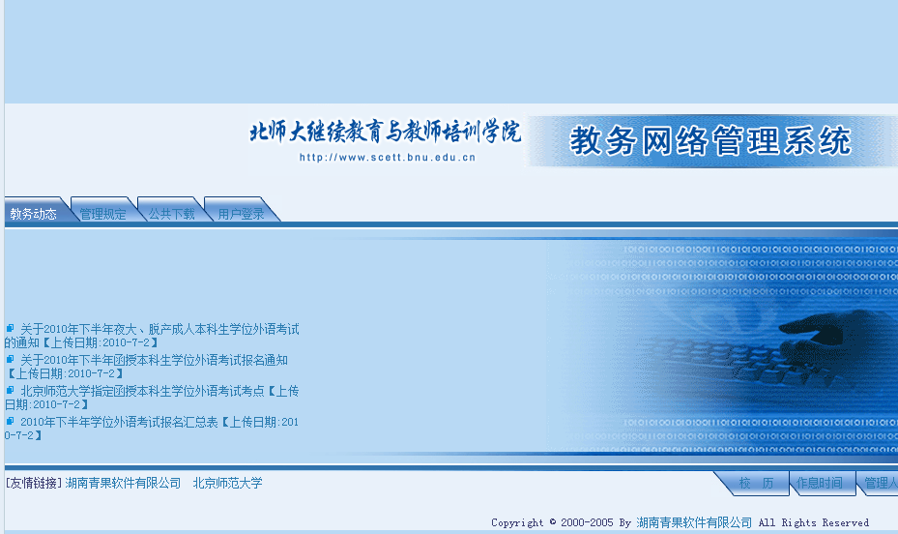

3. 有效成绩是最终成绩，原始成绩可以看出有几门补考。

二、注意事项

1. 此系统也是查成绩的系统和三级报名后确认系统，如果您修改了密码请一定牢记。

2. 如果您的浏览器不合适可能会跳出一个对话框给予提示，您可以换浏览器也可以将对话框的内容百度一下获得解答后，再次操作。